Порядок предоставления бесплатных

лекарств гражданам с подтвержденной
новой коронавирусной инфекцией (COVID-19)

Гражданам с подтвержденной новой коронавирусной инфекцией (COVID-19) (бессимптомное и легкое течение заболевания), а также гражданам, совместно проживающим с больным новой коронавирусной инфекцией (COVID-19), организована доставка на дом лекарственных препаратов социальными работниками.
Предоставление
бесплатных
лекарств
на дом
Социальные работники и волонтеры осуществляют доставку на дом выписанных врачом лекарственных препаратов бесплатно.
Самостоятельно идти в поликлинику, либо в аптеку за лекарствами не требуется.
Уточнить информацию о выписке лекарственных препаратов можно по телефону в поликлинике по месту жительства.

Дополнительную информацию по данному
вопросу можно получить в медицинской
организации по месту жительства или
по телефону горячей линии Департамента
здравоохранения Тюменской области
8 800 250 30 91,
звонок бесплатный
(режим работы: рабочие дни с 09.00 до 18.00).

ВНИМАНИЕ
COVID-19!

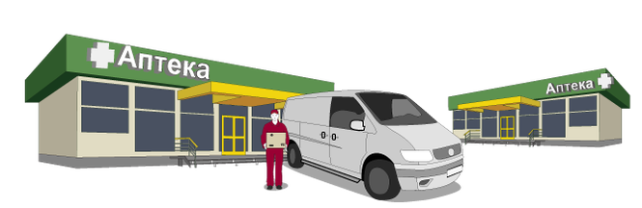

ВНИМАНИЕ
COVID-19!

Порядок предоставления бесплатных лекарств льготным категориям граждан

С ноября текущего года гражданам старше 65 лет, а также гражданам, имеющим хронические заболевания, будут выдаваться бесплатные лекарственные препараты в целях лечения ОРВИ.

Выдача препаратов будет осуществляться медиками при осмотре пациентов с ОРВИ на дому. В зависимости от показаний, состояния здоровья пациента будет выдаваться один из шести комплектов лекарств. В них входят противовирусные и противовоспалительные препараты, противомикробное средство для полоскания горла, витамины, по показаниям – антибиотики.

Департаментом здравоохранения Тюменской области проводится закупка необходимых лекарственных препаратов.

В рамках реализации мероприятий по предупреждению распространения новой короновирусной инфекции с 29 октября 2020 организована доставка лекарств на дом волонтерами и социальными работниками, льготных лекарственных препаратов по рецептам врачей гражданам старше 65 лет и одиноким, одиноко проживающим гражданам с хроническими заболеваниями, имеющим право на получение лекарств по рецептам врачей бесплатно.

Предварительно медицинские работники поликлиники по месту жительства сообщат по телефону льготным категориям граждан о дате доставки лекарств на дом социальными работниками.
Самостоятельно идти в поликлинику за рецептами врачей либо в аптеку за получением лекарств не требуется.
Уточнить информацию о выписке рецепта и сроках доставки лекарственных препаратов на дом можно по телефону поликлиники по месту жительства.

